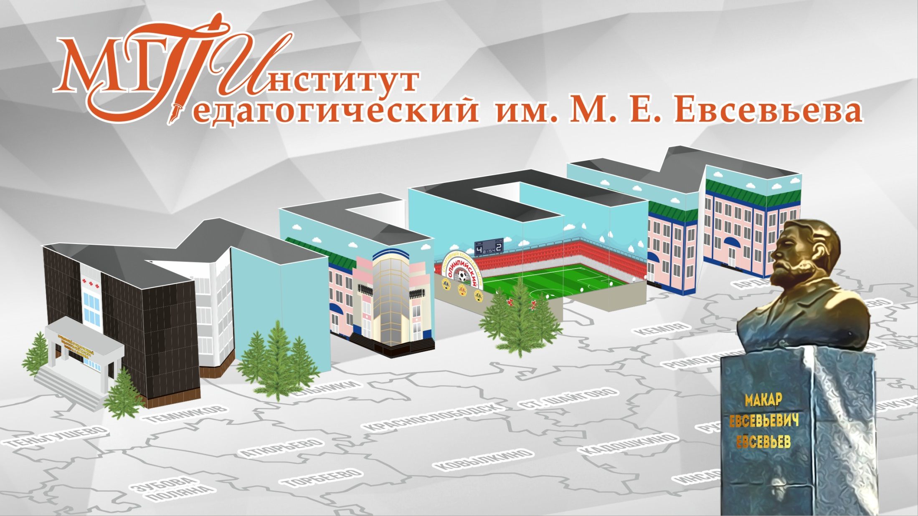

Информационное письмо

Министерство науки и высшего образования Российской Федерации
ФГБОУ ВО «Мордовский государственный педагогический институт
имени М. Е. Евсевьева»
Мордовский базовый центр педагогического образования
Мордовский научный центр Российской академии образования

6-7 ноября 2019 года

состоится XIII Международная научно-практическая конференция
Осовские педагогические чтения «ОБРАЗОВАНИЕ В СОВРЕМЕННОМ МИРЕ: НОВОЕ ВРЕМЯ – НОВЫЕ РЕШЕНИЯ»

Конференция направлена на актуализацию и обсуждение широкого спектра проблем современного образования и педагогической науки, выявление перспектив их разрешения.
В рамках конференции предполагается обсудить следующие вопросы:
– современные методологические подходы, принципы, методы исследования проблем педагогической науки и образовательной практики;
– перспективные модели развития педагогического образования в России и за рубежом;
– история и философия образования;
– феномен качества образования в контексте перехода от концепции функциональной подготовки к концепции развития личности;
– проблемы практико-ориентированной подготовки педагога;
– концептуальные проблемы проектирования содержания образовательных программ и их научно-методического обеспечения в условиях модели опережающего образования;
– возможности и риски сетевого образования в условиях цифровизации;
– программно-целевой и проектный подходы в управлении развитием образования;
– современная миссия научно-педагогической школы в сохранении традиций и развитии инноваций;
– целевые ориентиры и приоритеты национального проекта «Образование»;
– интегративные функции педагогики и предметных методик в формировании междисциплинарных связей и целостной картины мира у обучающихся;
– психолого-педагогическое сопровождение образования;
Основные формы работы конференции: дискуссионные площадки, секции, круглые столы, теоретические семинары, исследовательские лаборатории. В рамках конференции планируется работа научной школы для молодых исследователей.
Рабочие языки конференции – русский и английский.
По итогам работы конференции планируется подготовка электронного сборника статей (включая присвоение кодов ISBN, УДК и ББК), его регистрация в ФГУП НТЦ «Информрегистр» и размещение в РИНЦ. Для включения в сборник принимаются оригинальные, ранее не опубликованные, статьи.
Требования к оформлению статьи.
Размер шрифта – 14 (размер шрифта аннотации, ключевых слов, списка использованных источников – 12), межстрочный интервал – одинарный; отступ – 1, 25 см; ширина полей: верхнее поле – 2 см.; нижнее поле – 2 см.; левое поле – 3 см.; правое поле – 1,5 см. Текст документа должен быть представлен в виде одного файла без разбивки на страницы и шрифтовых выделений. Название статьи на русском и английском языках по центру, заглавными буквами. Шрифт – Times New Roman. Выравнивание по ширине. Ссылки на литературу в тексте в квадратных скобках (например [5, с. 25]). Список использованных источников размещается в конце текста в алфавитном порядке и отделяется пустой строкой. Не допускаются подстрочные сноски на литературу.
Статью в объеме от 5 до 7 страниц с аннотацией, ключевыми словами на русском и английском языках, УДК (пример названия файла: Иванов_статья); заявку на участие (пример названия файла: Иванов_заявка); отсканированную копию квитанции об оплате публикации с указанием ФИО плательщика (пример названия файла: Иванов_квитанция) представляются в Оргкомитет до 28 октября 2019 г. по адресу e-mail: nir@mordgpi.ru.
Стоимость статьи составляет 70 рублей за каждую страницу текста. При выполнении работы в соавторстве оплата производится от имени первого автора.
Дополнительная информация об изменениях в программе будет размещаться на сайте http://mordgpi.ru.
По вопросам организации и участия в Конференции обращаться по адресу:
430007, Республика Мордовия, г. Саранск, ул. Студенческая, д. 11 а, E-mail: nir@mordgpi.ru.
Контактные телефоны: 8(8342) 33-93-99 Замкин Петр Васильевич, кандидат педагогических наук, начальник управления научной и инновационной деятельности; (8432) 33-92-72 Лаптун Владимир Иванович, кандидат исторических наук, доцент кафедры педагогики.

ОРГКОМИТЕТ

Приложение 1

Образец оформления статьи
УДК 375.5(045)

Татьянина Татьяна Викторовна
кандидат педагогических наук, доцент кафедры педагогики
ФГБОУ ВО «Мордовский государственный педагогический институт
имени М. Е. Евсевьева», г. Саранск, Россия, tatianina9@gmail.com

ФОРМИРОВАНИЕ ЗДОРОВОГО ОБРАЗА ЖИЗНИ ШКОЛЬНИКОВ
КАК ПЕДАГОГИЧЕСКАЯ ПРОБЛЕМА

Аннотация: В статье рассматривается проблема формирования здорового образа жизни у обучающихся системы основного общего образования.
Ключевые слова: здоровье, здоровый образ жизни, образование, здоровьезберегающие технологии, школьники.

Tatianina Tatiana Viktorovna
candidate of pedagogical sciences, associate professor
department of pedagogics
Mordovian State Pedagogical Institute, Saransk, Russia

FORMATION OF A HEALTHY WAY OF LIFE OF THE STUDENT
AS A PEDAGOGICAL PROBLEM.

Аbstract: The article considers the problem of formation of a healthy lifestyle among schoolchildren of general education.
Кey words: health, healthy lifestyle, education, health-saving technologies, students of general education.

ТЕКСТ ТЕКСТ ТЕКСТ ТЕКСТ

Список использованных источников

  - Воробьева, И. Н. Педагогические основы формирования ценностного отношения школьников к здоровому образу жизни [Электронный ресурс] / И. Н. Воробьева // Современные научные исследования и инновации. – 2015. – № 12. – Режим доступа : http://web.snauka.ru/issues/2015/12/61032.
  - Горшенина, С. Н. Подготовка бакалавров педагогического образования к реализации современных педагогических технологий / С. Н. Горшенина, Н. А. Маринкина // Гуманитарные науки и образование. – 2017. – № 1 (29). – С. 95-98.
  - Макарова, Л. П. Актуальные проблемы формирования здоровья школьников / Л. П. Макарова, А. В. Соловьёв, Л. И. Сыромятникова // Молодой ученый. – 2013. – № 12. – С. 494–496.

Приложение 2

ЗАЯВКА
на участие в XIII Международной научно-практической конференции Осовские педагогические чтения «ОБРАЗОВАНИЕ В СОВРЕМЕННОМ МИРЕ: НОВОЕ ВРЕМЯ – НОВЫЕ РЕШЕНИЯ»

Фамилия, имя, отчество автора
(полностью)

Тема публикации

Место работы (полное название
организации)

Должность

Ученая степень

Ученое звание

Почтовый адрес (с индексом)

Контактный телефон
(с кодом города)
E-mail

Форма участия: очное в рамках секционных заседаний, очное с пленарным выступлением, заочное (статьи по направлениям конференции)
Приложение 3
ИЗВЕЩЕНИЕ | ИНН 1328159925 КПП 132801001
 | УФК по Республике Мордовия (МГПИ л/с 20096У16570)
 | (получатель платежа)
 | КБК 00000000000000000130 ОКТМО 89701000
 | Р/сч №40501810122022007002 в Отделении – НБ Республика Мордовия г. Саранск, БИК 048952001
 | Ф.И.О. заказчика:_______________________________________________
 | Вид платежа | Дата | Сумма
Оргвзнос на проведение XIII Международной научно-практической конференции
Осовские педагогические чтения
Кассир | (подпись лица, вносящего деньги)
 | ИНН 1328159925 КПП 132801001
 | УФК по Республике Мордовия (МГПИ л/с 20096У16570)
 | (получатель платежа)
 | КБК 00000000000000000130 ОКТМО 89701000
 | Р/сч №40501810122022007002 в Отделении – НБ Республика Мордовия г. Саранск, БИК 048952001
 | Ф.И.О. заказчика:_______________________________________________
 | Вид платежа | Дата | Сумма
КВИТАНЦИЯ | Оргвзнос на проведение XIII Международной научно-практической конференции  Осовские педагогические чтения
Кассир | (подпись лица, вносящего деньги)

Оборотная сторона

С условиями приема указанной в платежном документе суммы, в т.ч.
с суммой взимаемой платы за услуги банка, ознакомлен и согласен
« » 20 г подпись плательщика
Информация о плательщике:
Ф.И.О., адрес плательщика

Оборотная сторона

С условиями приема указанной в платежном документе суммы, в т.ч.
с суммой взимаемой платы за услуги банка, ознакомлен и согласен
« » 20 г подпись плательщика
Информация о плательщике:
Ф.И.О., адрес плательщика

